Badplanung

Als Auszubildender der Firma „Bade-Oase“ ist es Ihre Aufgabe ein neues Badezimmer zu planen.

- Aufgabe: Entnehmen Sie dem Aufgabenpool eine Planungsaufgabe und lesen Sie diese.

- Aufgabe: Um ein Bad sorgfältig planen zu können, sind folgende Schritte einzuhalten:

  - Informieren
  - Planen
  - Entscheiden
  - Ausführen
  - Kontrollieren
  - Bewerten

Notizen:

Informieren

- Aufgabe: Informieren Sie sich über das Ihnen zugeteilte Thema. Erstellen Sie eine Kurzpräsentation.

- Aufgabe: Zeichnen Sie die Montagemaße in die untenstehende Skizze ein (Hilfe TBB.).

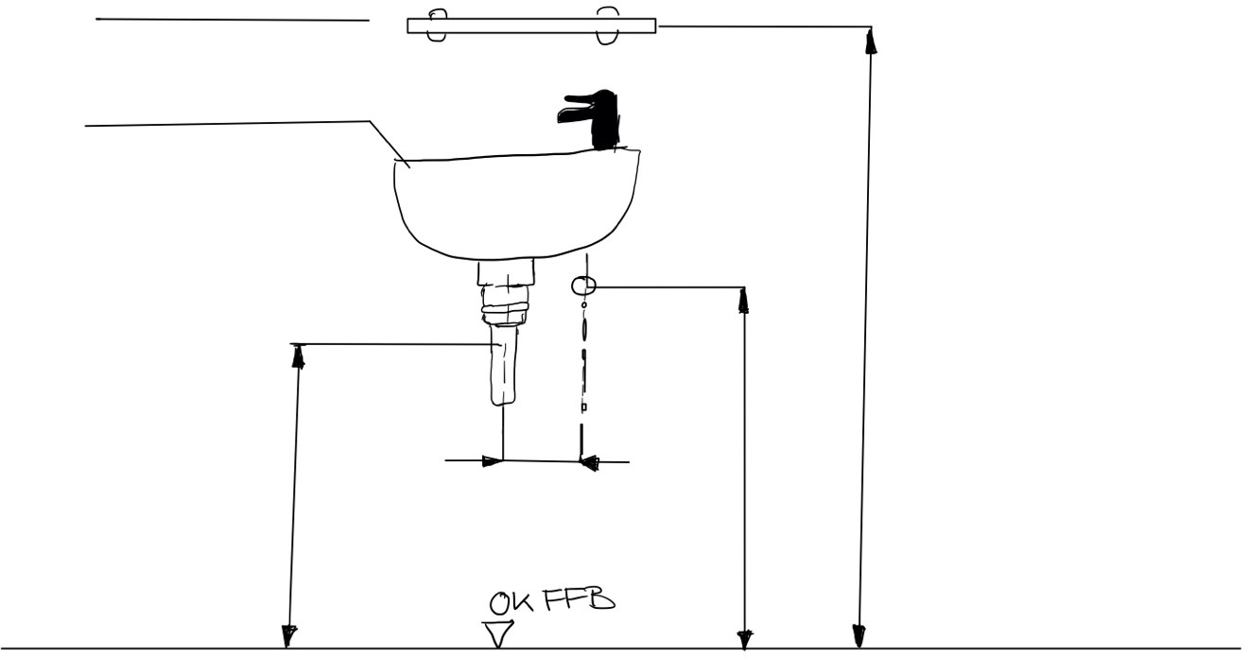

Planen / Entscheiden

- Aufgabe: Um das Badezimmer planen zu können, legen Sie Ihr Vorgehen schrittweise fest.

Vorgehen:
1. Schritt: Welche Bauteile sollen in das Badezimmer?
2. Schritt:
3. Schritt:
4. Schritt:
5. Schritt:

- Aufgabe: Informieren Sie sich über elektrische Schutzbereiche (siehe TBB). Zeichnen Sie diese in das unten dargestellte Badezimmer ein und notieren Sie sich hierzu wichtige Informationen.

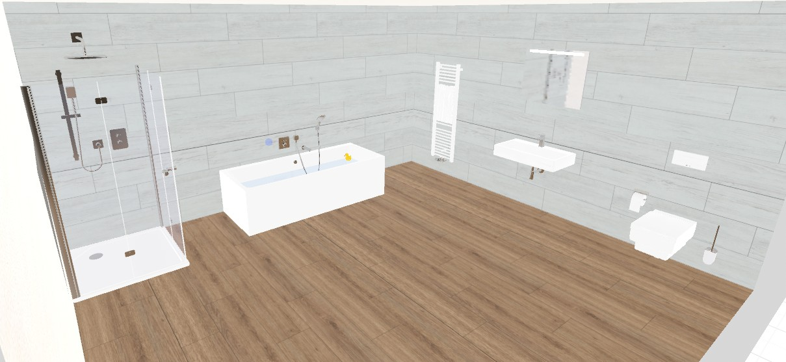

Notizen:
Schutzbereich 0:

Schutzbereich 1:

Schutzbereich 2:

Umgang mit Steckdosen:

Ausführen

- Aufgabe: Planen Sie das Bad mit der Software M3B (Beachten Sie hierfür Aufgabe 5).

- Aufgabe: Zeigen Sie dem Kunden mit Hilfe der VR-Brille das gestaltete Badezimmer.

- Aufgabe: Erstellen Sie für den Kunden eine Mappe. Die Mappe soll Folgendes enthalten:

- Zeichnerische Darstellung im Grundriss und in den Seitenansichten (Maßstab 1:20)
- Detaillierter Materialauszug
- Tabellarischer Arbeitsplan für die Installation der Sanitärgegenstände
- Kalkulation für die Angebotserstellung
- Aussagekräftiges Angebotsschreiben Die Mappe soll wie folgt strukturiert sein:
- „Originelles“ Deckblatt
- Inhaltsverzeichnis
- Informationen, Ausarbeitung
- Anlage

Bewertung

10. Aufgabe: Notieren Sie für das Kundengespräch Verbesserungsvorschläge zu der vorliegenden Badplanung.

Vorschläge:

